**Oczyszczacz i nawilżacz powietrza**

**Zanieczyszczenia powietrza w naszym domu wcale nie muszą pochodzić z zewnątrz. Wiele z nich "wytwarzane" jest przez ludzi i zwierzęta. Dlatego też <b>oczyszczacz i nawilżacz powietrza</b> to bardzo przydatne urządzenia, które pomogą nam pozbyć się tego problemu.**

Przykładem może być tutaj BONECO H680 - **oczyszczacz i nawilżacz powietrza** w jednym. Oczywiście można używać obu tych funkcji jednocześnie. Konstrukcja urządzenia została zaprojektowana tak, by maksymalnie ułatwić czyszczenie, a także zredukować zużycie energii elektrycznej.

**Oczyszczacz i nawilżacz powietrza - moc filtrów**

W produkcie tym zastosowano dwa filtry. Przedni jest w stanie zatrzymać wiele zanieczyszczeń powstających na co dzień w domu - tj. włosy, kurz czy sierść naszych zwierząt. Kolejny - hybrydowy - neutralizuje wirusy, eliminuje pyłki, a także pochłania zapachy. Dodatkowym elementem oczyszczającym jest mata ewaporacyjna. Pozwala ona również nawilżyć powietrze.

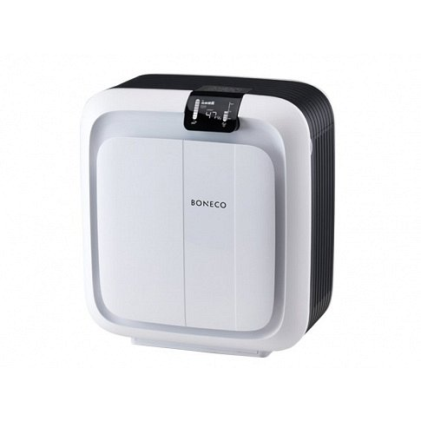

**Czy warto?**

Produkt taki jak [oczyszczacz i nawilżacz powietrza](https://www.mikpol.pl/oczyszczacznawilzacz-powietrza-boneco-h680-100m-elektroda-iss-silver-gratis) marki BONECO jest bardzo łatwy w obsłudze. Efektywnie usuwa zanieczyszczenia, a także nawilża powietrze. Ponadto posiada funkcję upraszczającą proces czyszczenia. Więcej informacji na temat produktu, a także animację pokazującą budowę i działanie urządzenia, znaleźć można na naszej stronie internetowej. Zachęcamy do zapoznania się z możliwościami tego oczyszczacza.